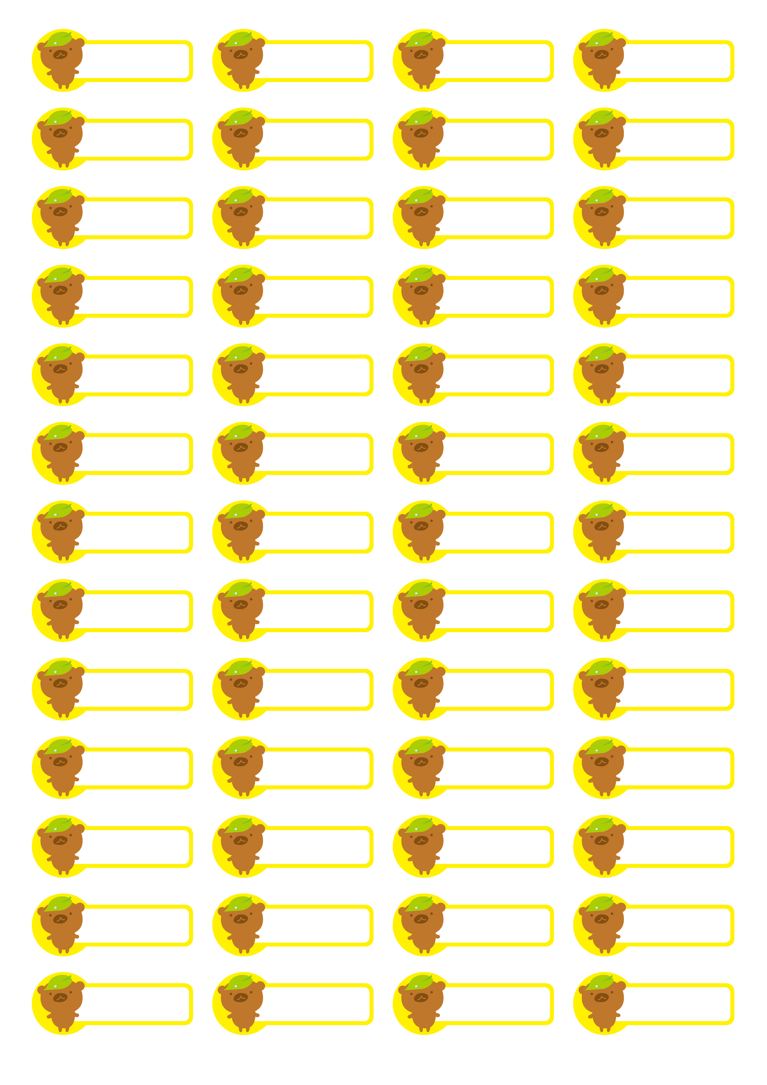

おがわほのか

おがわほのか

おがわほのか

おがわほのか